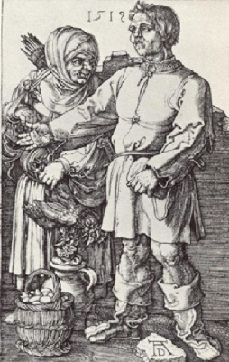

Планировка городов

Быт городов

Деньги в деревне

Развитие крепостного права

Выгода для помещиков

Восточная Европа

«Революция цен»

Борьба с природой

Сельский и городской мир

К западу от Эльбы

Земельные участки

Ранние города

Общественное место

Развитие города

Жизнь землевладельцев

Перемены в городской жизни

Аграрная революция

Бедствие городов

Широкие улицы

Современный город

Капиталическая аренда

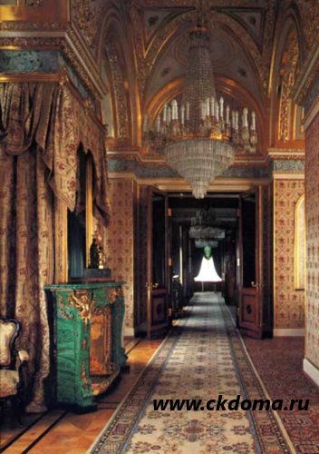

Галереи и анфилады аристократов

Обустройство домов